Отчет по лабораторной работе №3

Архитектура вычислительных систем

Белослюдов Иван Евгеньевич

Содержание

# 1 Цель работы

Целью работы является освоение процедуры оформления отчетов с помощью легковесного языка разметки Markdown.

# 2 Задание

1. В соответствующем каталоге сделайте отчёт по лабораторной работе No 3 в формате Markdown. В качестве отчёта необходимо предоставить отчёты в 3 форматах: pdf, docx и md.
2. Загрузите файлы на github.

# 3 Выполнение лабораторной работы

1)Откроем терминал и зайдем в каталог курса, сформированный при выполнении лабораторной работы №2. Обновим локальный репозиторий, скачав изменения из удаленного репозитория.



Рис. 1: Переходим в каталог

2)Перейдем в каталог с шаблоном отчета по лабораторной работе №3. Проведем компиляцию шаблона с использованием Makefile. Должны сгенерироваться файлы report.pdf и report.docx. Откроем и проверим корректность полученных файлов.

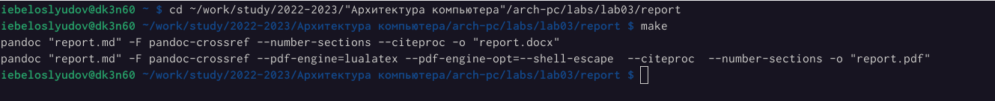

Рис. 2: Создание файла

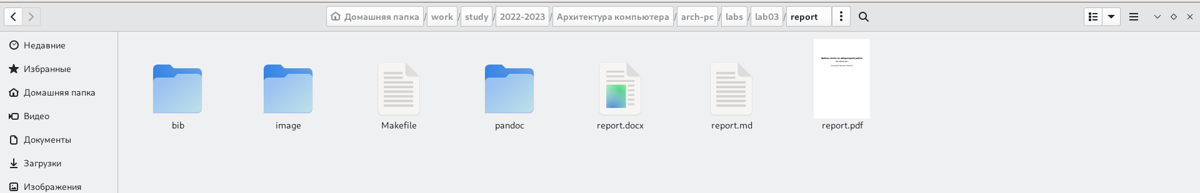

Рис. 3: Проверка

3)Удалим полученные файлы с использованием Makefile. Проверим , что после этой команды файлы report.pdf и report.docx были удалены.

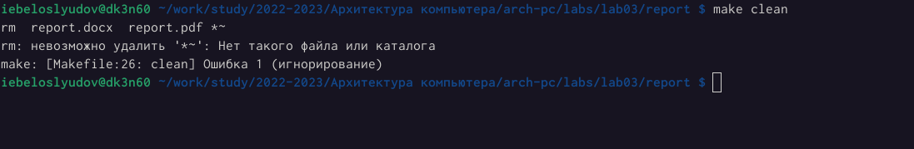

Рис. 4: Удаляем

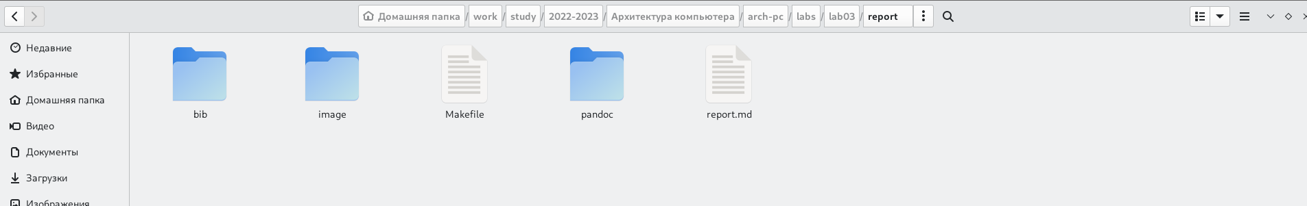

Рис. 5: Проверка

4)Откроем файл report.md с помощью любого текстового редактора, например gedit. Внимательно изучим структуру этого файла. Заполним отчет и скомпилируем отчет с использованием Makefile. Проверим корректность полученных файлов.

Рис. 6: Открываем report.md

Рис. 6: Открываем report.md

1. Загрузим файлы на Github.

# 4 Выводы

В ходе выполнения лабораторной работы №3 я освоил процедуры оформления отчетов с помощью легковестного языка разметки Markdown.